专业实习校内指导教师实习系统使用手册
校内指导教师任务：
- 在实习系统中评阅实习周记：学生需要提交6次周记
- 在实习系统中审核实习小结
- 在实习系统中审核调查报告
- 在实习系统中填写实习成绩鉴定：总分应和上交的鉴定表中的实习成绩一致。成绩按百分制评定，优95-90分，良好89-80分，中79-70分，差69-60分，优秀比例不超过20%。
- 在实习系统中填写实习工作总结，一并将实习工作总结电子稿提交给学院
- 填写实习鉴定表（纸板）中学院指导教师意见、实习成绩、签字
以上工作须在学生实习结束后一周内完成。
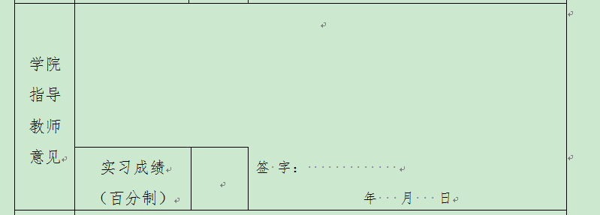

- 登陆实习系统。
江苏师范大学实践教学平台，包含毕业设计、大学生创新创业训练计划项目、实习管理三大平台。目前教师和学生账号对接功能全部完成，可通过以下方式登陆相应平台：
1.输入校园卡信息（校内信息网网址http://myu.jsnu.edu.cn/）；
2.输入用户名和密码，点击下图中红色方框“实践教学”；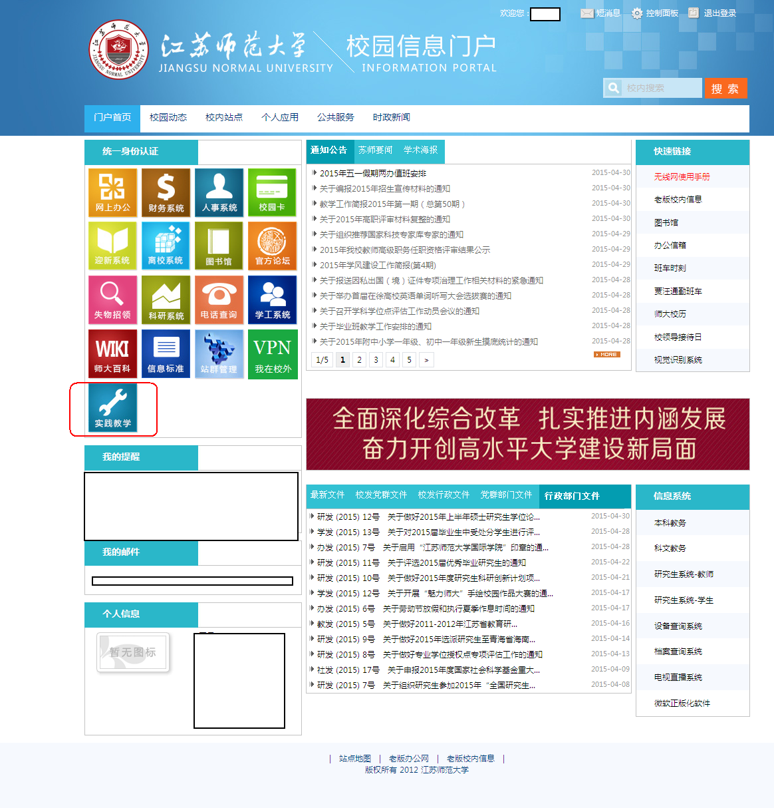
3.点击下图中“实习”，即可登录相应的平台，无需输入用户名和密码；
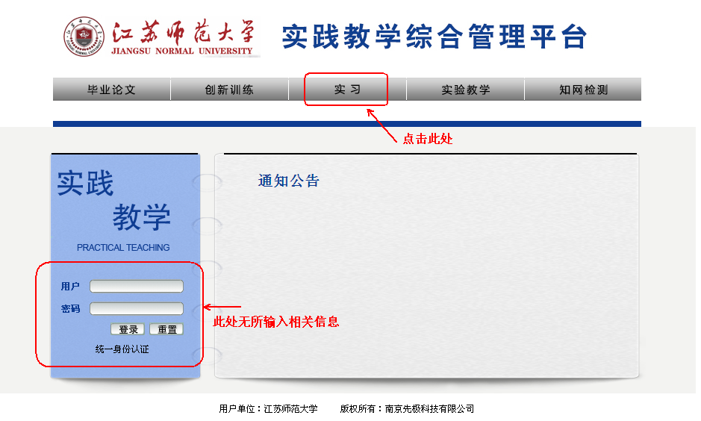
进入系统后点击专业实习管理
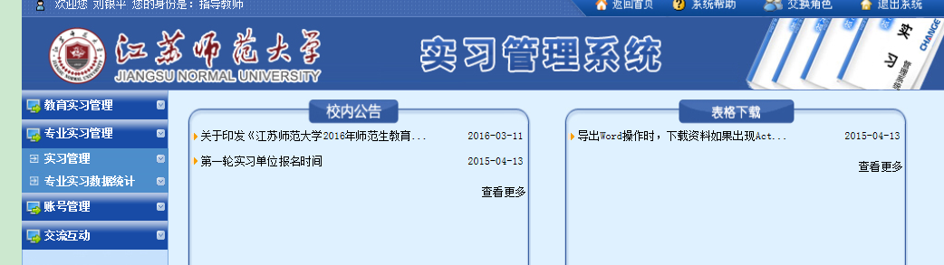
点击“实习管理”
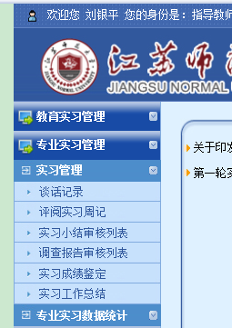
二、评阅实习周记：学生需要提交6次周记
点击“评阅实习周记”
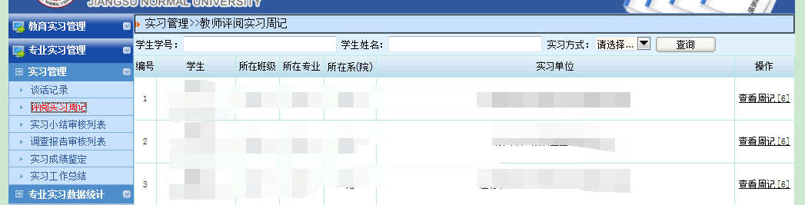
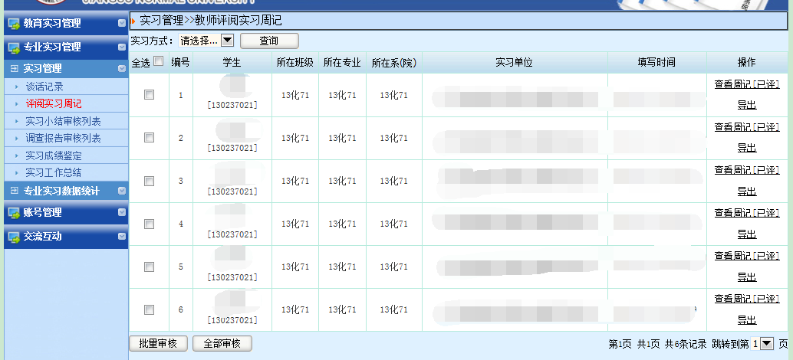
点击“查看周记”
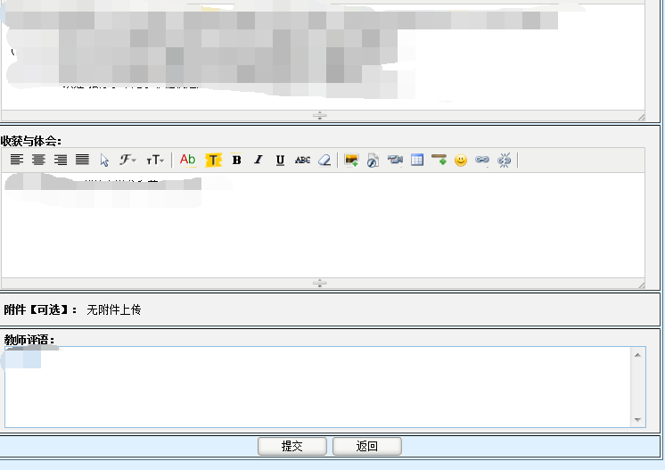
填写“教师评语”，提交。
- 审核实习小结
点击“实习小结审核列表”
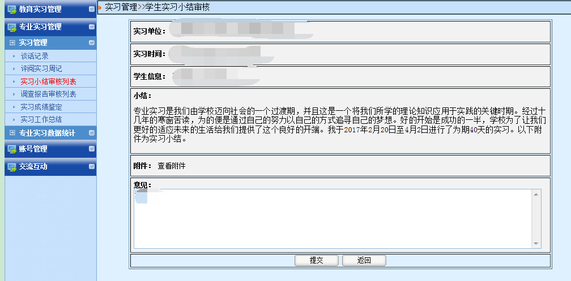
填写意见，点击提交。
- 审核调查报告
点击“调查报告审核列表”
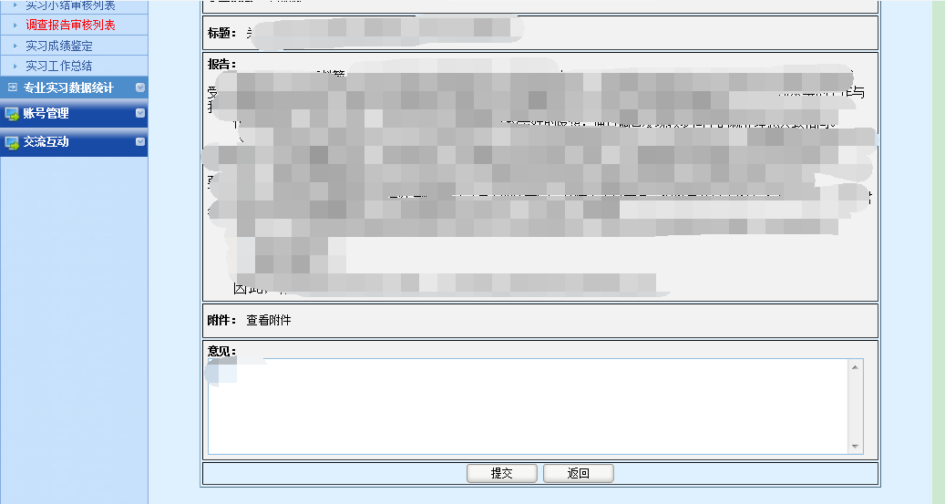
填写意见，点击提交。
- 填写实习成绩鉴定
点击“实习成绩鉴定”
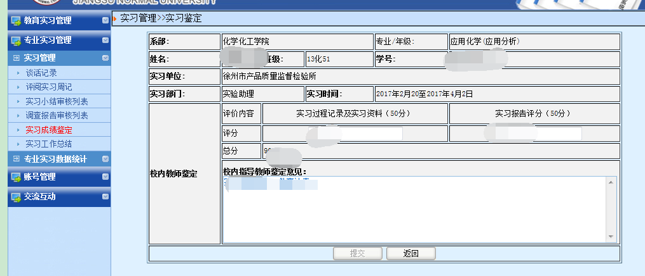
根据实习过程记录及实习资料（50分）和实习报告评分（50分）分别评分，成绩按百分制评定，优95-90分，良好89-80分，中79-70分，差69-60分，优秀比例不超过20%。总分应和上交的鉴定表中的实习成绩一致。填写意见，点击提交。
- 填写实习工作总结
点击“实习工作总结”
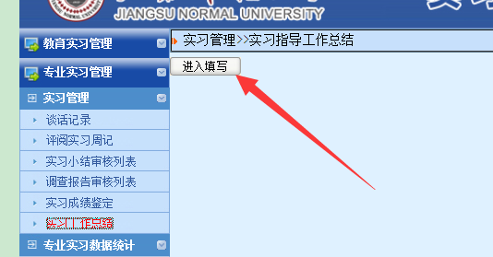
点击“进入填写”
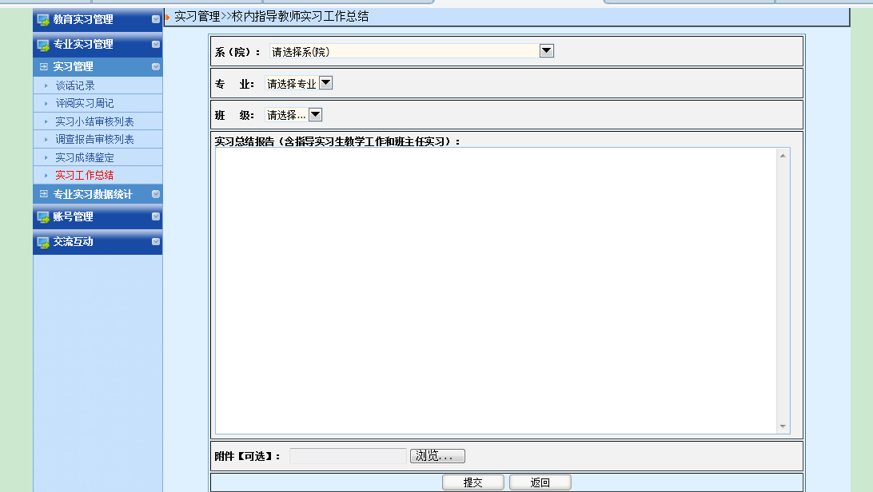
填写总结，上传附件，提交。

